
EK战队
四足机器人技术文档

姓名

年 月 日
目录
一、机械结构 1
二、硬件连接 1
三、 理论计算 1
1.单腿运动学解算 1
四、 控制代码 1
五、 视觉仿真 1

一、机械结构

二、硬件连接

理论计算

1.单腿运动学解算
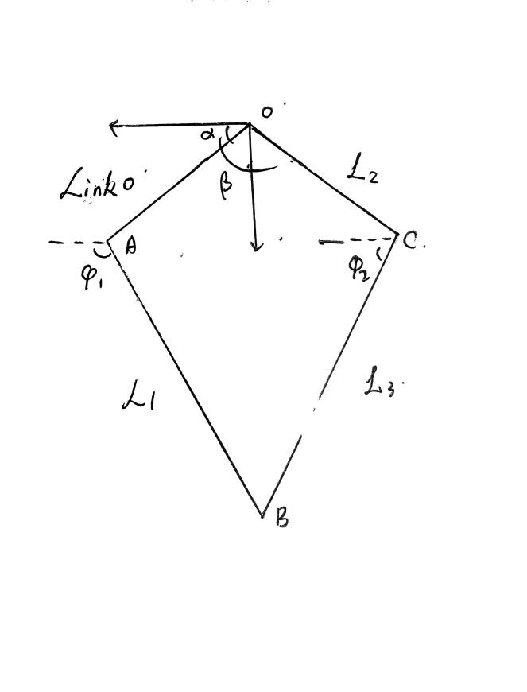

控制代码

视觉仿真

